Clase 10-11

**Unidad 10 y 11: Flujo**

**TP: 10 Ej: 11**



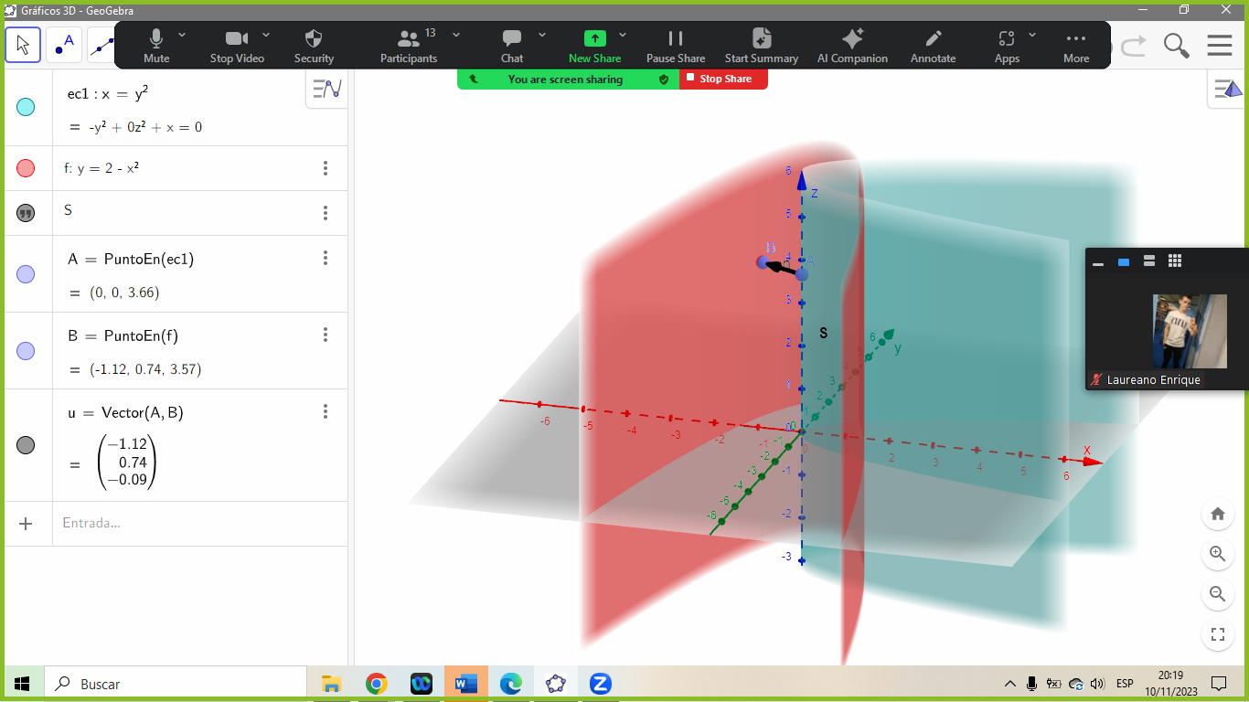



**TP: 10 Ej: 15**



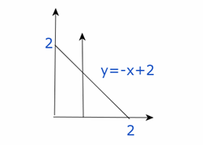 

**TP: 11 Ej: 24**

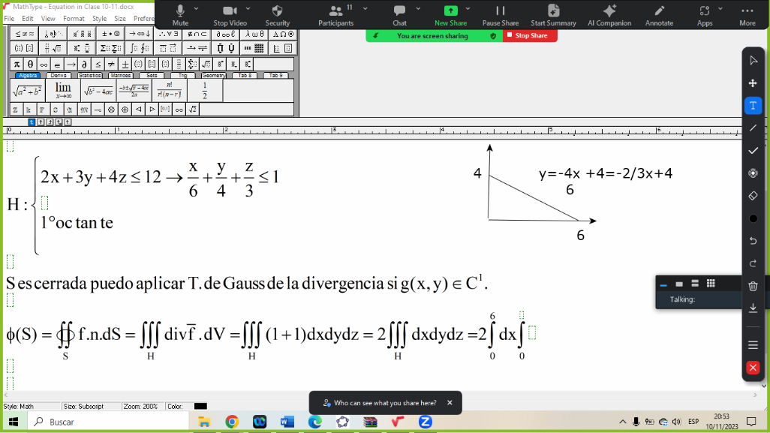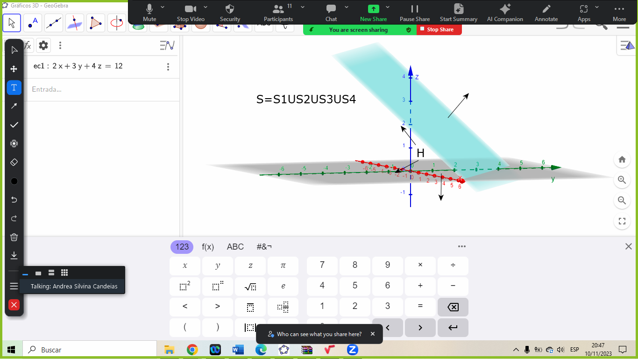



**TP: 11 Ej: 26**



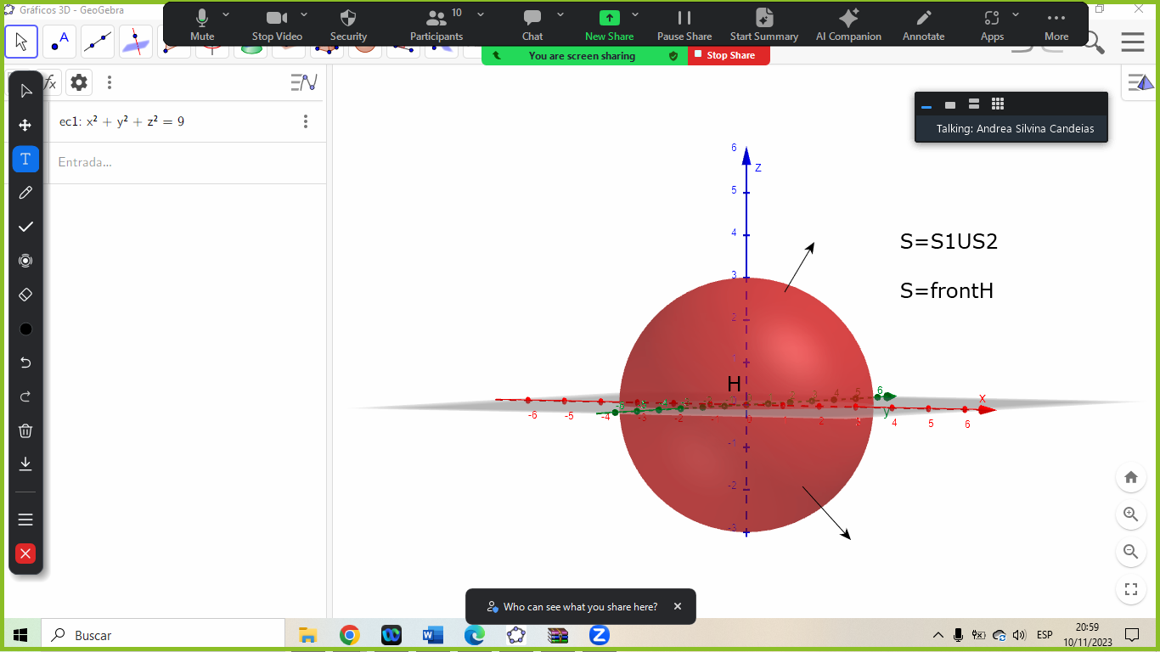



**Tp:11 EJ:25**

Pide calcular el Flujo sobre la superficie parabólica que es abierta independependientemente si el plano y=4 está o no incluido.

Hay dos formas de calcular este flujo a través del paraboloide:

1. Utilizando la definición de flujo con la integral doble.

II)Aplicando convenientemente el t. de la divergencia: cierro la superficie en este caso con el plano , utilizo el t de gauss para calcular el flujo a través de la superficie cerrada y luego le resto el flujo sobre el plano para el q uso la integral doble.

Forma I:



Forma: II

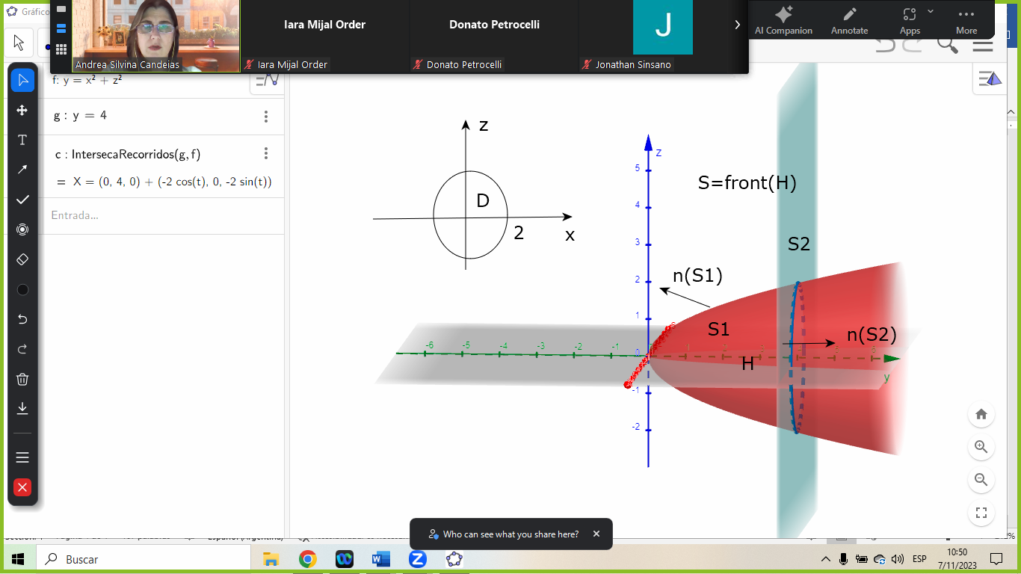







**TP: 11 Ej: 27**



